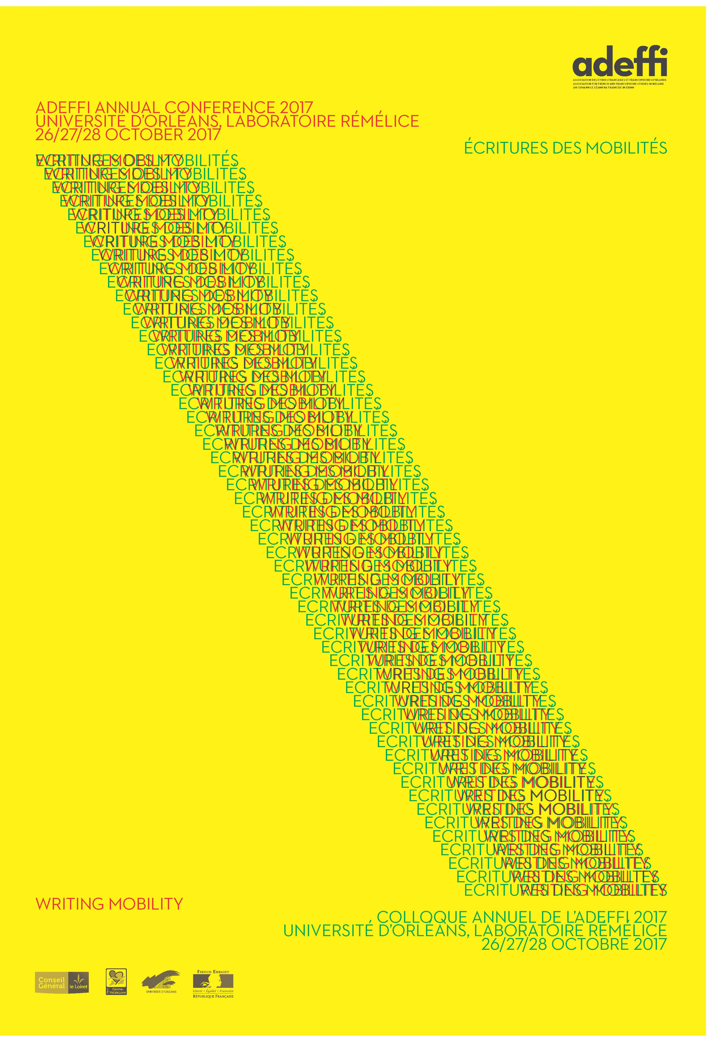

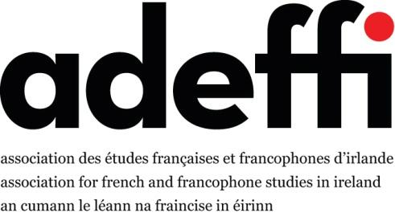

Écritures des mobilités
XIXe colloque annuel de l'ADEFFI
26, 27 et 28 octobre 2017, Université d’Orléans

PROGRAMME
Jeudi 26 octobre
Hôtel Dupanloup, rue Dupanloup, Orléans

10h-11h: Accueil, inscriptions, café

11h-11h15 : Ouverture du colloque

11h15-13h : Séance première - Dames errantes

- Maitena Hardoy (Université de Bordeaux - Montaigne, France), ‘La “dame errante” : entre stéréotype de l’errance médiévale et prototype de la fuite dans le roman d’aventures (XIIIe-XVe siècles)’
- Jennifer Boum Make (University of Pittsburgh, USA), ‘Tending One’s Own Garden in Modern France : The Story of a Guadeloupean Exile’
- Eglė Kačkutė (Maynooth University, Irlande), ‘Writing of Migrant Mothering’
- Rebecca Rosenberg (King’s College London, Royaume-Uni), ‘Exilic Identity in Désorientale (2016) by Negar Djavadi’

13h-14h : Déjeuner

14h-15h45 : Séance 2a - Voyages et poésie au XIXe siècle

- Sarah Budasz (Durham University, Royaume-Uni), ‘“Un pays rebelle à l’action des siècles” : Classics and the Other in nineteenth-century travels to the Orient’
- Fanny Martin Quatremare (Université de Grenade, Espagne), ‘Le voyage comme dérive identitaire à travers la correspondance d’Alexandra David’
- Marion Joassin (University of Aberdeen, Royaume-Uni), ‘La fugue de Delavigne en Italie et ses bal(l)ades romaines, sources de création’

14h-15h45 : Séance 2b - Frontières

- Brou Dieudonné Koffi (Université Alassane Ouattara, Côte d’Ivoire), ‘La représentation artistique des frontières dans le reggae : autour de la musique de Tiken Jah Fakoly’
- Olfa Rihani (Université de Carthage, Tunisie), ‘L’errance géopoétique bekrienne : une citoyenneté du monde’
- Rodolphe Olcèse (Université de Saint-Etienne, France), ‘Une mobilité à l’impossible : inventer les formes du témoignage contemporain’

15h45-16h10 : Pause-café

16h10-17h40 : Séance 3a - La violence de la mobilité

- Mark D. Lee (Mount Allison University, Canada), ‘Les migrants chez Shumona Sinha : mobilité, violence, apatridie’
- Meriem Zeharaoui (Université Saad Dahlab de Blida II, Algérie), ‘L’identité face à l’épreuve de l’exil dans La géographie du danger de Hamid Skif’
- Wabiy Salawu (University of Kent), ‘Migration ou Négrification dans Partir de Tahar Ben Jelloun : la Méditerranée et les Moutons du Sacrifice des Trafiquants d’Êtres humains’

16h20-17h40 : Séance 3b - L’imaginaire de l’espace

- James Patrick Gosling (chercheur indépendant, Irlande), ‘Le Dublin de Sally Mara Raymond Queneau’
- Alexis Black (Concordia University, Canada), ‘Wor(l)d-building : Metaphor and Unknown Worlds’

17h40-17h50: Courte pause

17h50-18h20: Séance plénière - Entretien avec Christiane Deville, sculpteur-plasticienne, qui commentera trois stèles de la série « Ne les oublions pas », exposées à l’ESPE-CVL

18h20-19h: Vin d’honneur

20h: Dîner au restaurant « Le brin de zinc» (62-64 Rue Sainte-Catherine, Orléans) pour les participants ayant choisi cette option dans leur formulaire d’inscription

Vendredi 27 octobre
Hôtel Dupanloup, rue Dupanloup, Orléans

9h15-10h45 : Séance 4a - Identités

- Maârallah Gleyâ (Université de la Manouba, Tunisie), ‘De la bâtardise culturelle à l’impossible intégration chez Albert Memmi’

- Olga Kobryn (Université de Paris 3 - Sorbonne Nouvelle, France), ‘Jonas Mekas, Ismaïl Bahri: Inscription du regard dans le présent de l’exil (invention et formes contemporaines du journal filmé)’

- Ros Silvester (Queen’s University Belfast, Royaume-Uni), ‘Shen Yuan’s Transcultural Aesthetics and “Artmotion”’

9h15-10h45 : Séance 4b - La narration de la migration

- Jean-Frédéric Hennuy (University of Chester, Royaume-Uni), ‘Cavale(s) : Ecriture d’une mobilité excentrique chez Nathalie Quintane et Jean-Claude Pirotte’
- Thouraya Ben Salah (Université de Sousse, Tunisie), ‘Errances et “départs passifs” dans Je m’en vais d’Echenoz et Rouler d’Oster’
- Souâd Benali (Université d’Alger 2, Algérie), ‘Déplacement, nomadisme et chute des frontières dans l’œuvre littéraire d’Amélie Nothomb’

10h45-11h15 : Pause-café

11h15-12h45 : Séance 5 – famille, parenté et exil

- Béatrice Vernier (Université de Lakehead, Canada), ‘Mise en récit de la filiation d’un père immigré’
- Anne Aubry (Universidad Pablo de Olavide de Sevilla, Espagne), ‘Leïla Sebbar, écrire pour se trouver au-delà de l’errance’
- Soukaina Elmoudden (Université de Nantes, France), ‘Voyage, migration et exil, vers la reconnaissance de Soi et l’ouverture sur l’Autre : la mobilité au cœur de l’œuvre d’Amin Maalouf’

13h-14h : Déjeuner

14h-15h45 : Séance 6a - Visages

- Amy Devlin Fox (Trinity College Dublin, Irlande), ‘Faces, Spaces : Spectral Mobility and the photographed “visage”’
- Julien Jeusette (Université Paris-Diderot, France), ‘Les dispositifs kinépolitiques dans Anima Matrix d’Arno Bertina’
- Veli Pehlivan (EHESS, France), ‘Se témoigner devant des institutions : le cas de journalistes exilés à la Maison des Journalistes à Paris’
- Laura Librizzi-Huret (Université de Nice, France), ‘MIGRARTS, ou la question des Arts face à la problématique des Migrants au sein du département 06, entre zones de tension et expérimentations artistiques’

14h-15h45 : Séance 6b - Exil

- Eva Raynal (Université Aix-Marseille, France), ‘L’exemple d’un traumatisme européen : Döblin, Semprún et Vercors’
- Marine Pillaudin (Université Paris 1, Panthéon-Sorbonne, France), ‘Mémoires d’exilés : du déphasage intime à la reconstruction collective’
- Elisabetta Sibilio (Università di Cassino e del Lazio Meridonale, Italie), ‘Exil, errance et nomadisme dans quelques ouvrages de Velibor Čolić’
- Laura Bordes (Université Aix-Marseille, France), ‘Les Mazarinades : pamphlets de l’exilé et patrimoine en exil’

15h45-16h15 : Pause-café

16h15-17h40 : Séance 7 - Espaces

- Clíona Hensey (NUI Galway, Irlande), ‘“Au désert j’ai dû me rendre” : The desert as hybrid space of mobility and immobility in Zahia Rahmani’s Musulman : Roman’
- Ioana Marcu (Université de l’Ouest de Timisoara, Roumanie), ‘L’imbrication des espaces dans Pieds-blancs de Houda Rouane’
- Maura Stewart (NUI Galway, Irlande), ‘The FN and the politicisation of mobility in France’

18h30 : Séance plénière – La Mécanique des flux, film documentaire de Nathalie Loubèyre, sera présenté en séance publique au cinéma ‘Les Carmes’ en présence de la réalisatrice

21h : Dîner du colloque « Au bon marché » (12 place du Châtelet, Orléans) pour les participants ayant choisi cette option dans leur formulaire d’inscription.

Samedi 28 octobre
ESPE – Centre Val de Loire – 110 rue du Fg St Jean – Orléans

9h30-11h : Séance 8a - Filming mobility in classic and contemporary cinema

- Peadar Kearney (Maynooth University, Irlande), ‘Fluctuation of identity through space : the farm in Tom à la ferme (Xavier Dolan, 2014)’
- Julie Rodgers (Maynooth University, Irlande), ‘Between stasis and dynamism : motherhood and its (im)possibilities in 17 filles (Delphine and Muriel Coulin, 2011)’
- Barry Nevin (Dublin Institute of Technology, Irlande), ‘“Écoute, reste un moment sans parler” : sound, realism and simulacrum in Jacques Feyder’s Le Grand Jeu (1934)’

9h30-11h15 : Séance 8b - Bilinguisme

- Hélène Rufat (Université Pompeu Fabra de Barcelone, Espagne), ‘Littérature-monde : l’écriture autrement, chez Jorge Semprún, Yahia Belaskri et Lydie Salvayre’
- Souad Behri (Université de Toulouse - Jean Jaurès, France), ‘Les épanchements des langues et des cultures dans l'écriture de Fouad Laroui’
- Raluca Bălăită (Université Vasile Alecsandri de Bacău, Roumanie), ‘Écriture de la mobilité, reconstruction de soi chez Vassilis Alexakis’
- Andrès Merchán González (Université d’Orléans, France), ‘Écrire et interpréter le bilinguisme’

11h-11h30 : Pause-café

11h30-12h : Séance plénière - Marcos Eymar (Université d’Orléans) présentera son roman Hendaye (Actes Sud, 2015)

12h-13h : Assemblée générale de l'ADEFFI 2017

13h-14h : Déjeuner (après le déjeuner le colloque se terminera au FRAC-Centre)

14h30-16h : écriture architecturale – exploration de la biennale d’architecture du FRAC-Centre « Marcher dans le rêve d’un autre »

16h00: Clôture du colloque au FRAC-Centre

Nous tenons à remercier l’université d’Orléans, le Conseil Général du Loiret, le Conseil Régional et l'Ambassade de France en Irlande pour leur soutien financier
